*Действующее значение переменного тока* равно величине такого постоянного тока, который за время, равное одному периоду переменного тока, произведёт такую же работу, что и рассматриваемый переменный ток.

Работа постоянного тока равна:

$$A=\int_{0}^{T}{U_{д}{I }_{д}dt=\int_{0}^{T}{\frac{{U_{д}}^{2}}{R}}}dt$$

Работа переменного тока равна:

$$A=\int_{0}^{T}{UI dt=\int_{0}^{T}{\frac{{U_{m}}^{2}*\sin^{2}(ωt)}{R}}}dt$$

Выведем зависимость действующего напряжения от максимального амплитуды переменного напряжения с помощью Mathcad.

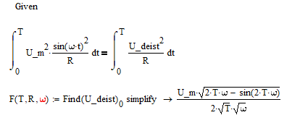

Возьмем время $2π$ равное периоду функции $sin\left(ωt\right)$, поскольку при этом значении времени значение синуса равно нулю, и найдем зависимость действующего напряжения от амплитуды переменного напряжения.

$$U_{д}=\frac{U_{m}}{\sqrt{2}}=U_{m}*0,707$$